1. Фото ― слуховой анализ (пишем на уроке) и классная работа от 05.05

2. Видео ― диктант (в Си-бемоль мажоре) с аккомпанементом. Мелодию петь нотами, аккомпанемент играть левой рукой. Пианисты ― полными аккордами, остальные специальности ― возможен облегченный вариант ― только крайние звуки аккордов. Главное ― не нарушать ровность движения долей, и как раз аккомпанемент должен обеспечить 3 ровные доли.

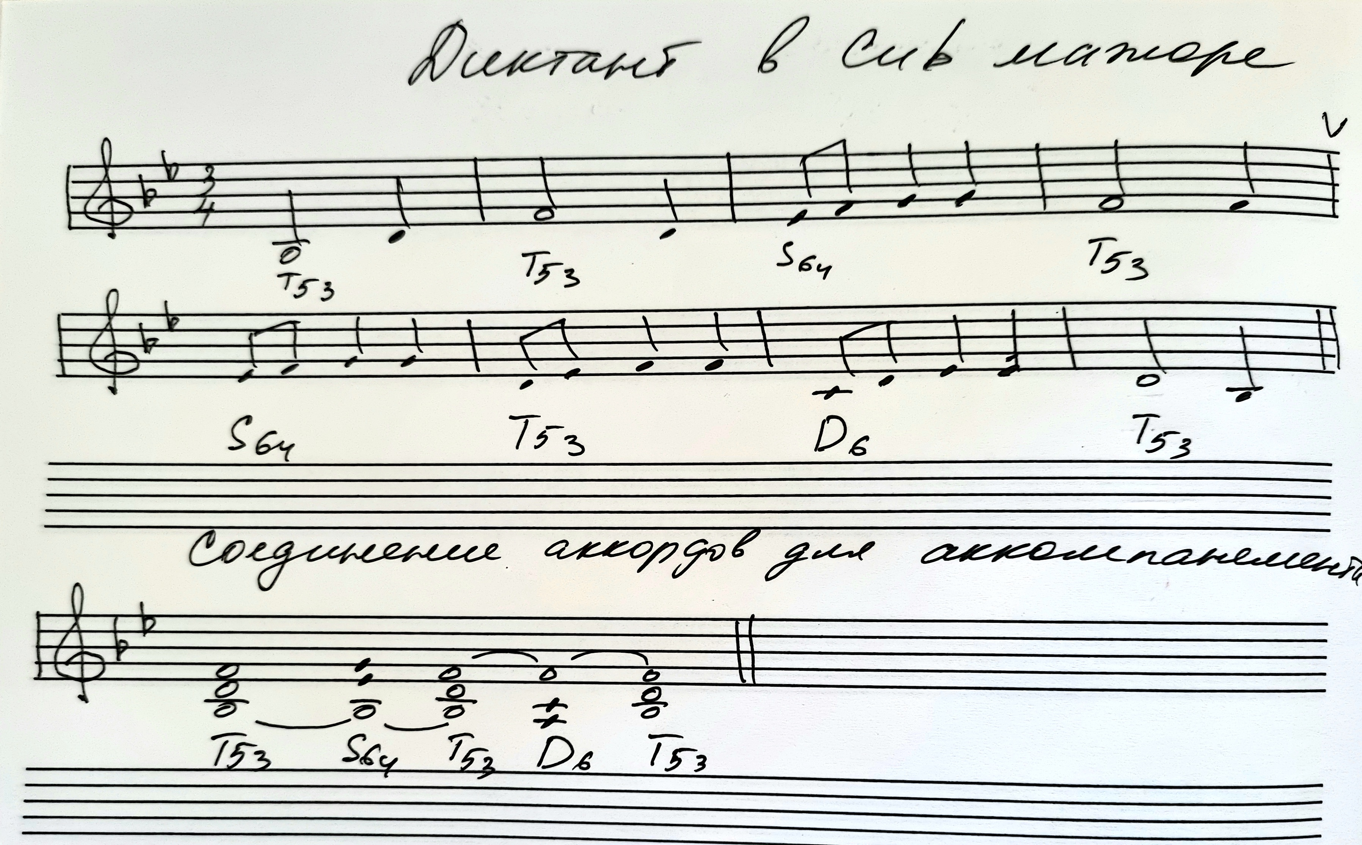

3. Выучить ступеневый состав главных трезвучий (учите с мячиком: быстрый вопрос ― быстрый ответ):
Т53 - I - III - V
S53 - IV - VI - I
D53 - V - VII - II

В обращениях каждого трезвучия (секстаккордах и квартсекстаккордах) ступени будут просто переставлены ― снизу вверх.

4. Играть по 10 раз каждое главное трезвучие с его обращениями в Си-бемоль мажоре и соль миноре, очень желательно играть не по записям в РТ, а строить все непосредственно на клавиатуре. Но уточнить ноты в главных трезвучиях, после того как их построили на фортепиано ― нужно обязательно по рабочей тетради (на стр.22). То есть построили Т53 в Си-бемоль мажоре ― проверили его по тетради. Далее обращения играть не по записям, а перенося нижний звук на октаву вверх: сначала секстаккорд, затем квартсекстаккорд. Далее ― построили S53 ― проверили звуки по тетради. И играем обращения. Так же с D53 и со всеми главными трезвучиями в соль миноре. Строим какое-то одно главное трезвучие на фортепиано, проверяем его звуки (и ключевые знаки!!) по рабочей тетради, закрываем ее и играем обращения трезвучия без тетради.

5. Разобраться и выучить, как при переносе нижнего звука на октаву вверх меняется порядок ступеней в обращениях главных трезвучий:
Ступени во всех тонических аккордах всегда одни и те же, но в разном порядке:
Т53- I - III- V
T6 - III - V - I
T64 - V - I - III

Ступени во всех субдоминантовых аккордах всегда одни и те же, но в разном порядке:
S53 - IV - VI - I
S6 - VI - I - IV
S64 - I - IV - VI

Ступени во всех доминантовых аккордах всегда одни и те же, но в разном порядке:
D53 - V - VII - II
D6 - VII - II - V
D64 - II -V - VII

Эти вопросы ― по ступеневому составу главных трезвучий и их обращений ― будут в письменной работе, которую будем выполнять на контрольном уроке 12.05. Повторяйте, учите все пройденные правила.

